任务三 相异步电动机的行程自动往返控制
教师： 课型： 课时： 授课班级 ： 授课时间：

教学重点：1、三相异步电动机的行程自动往返控制电路的工作原理。

教学难点：1、电动机行程自动往返控制电路的安装与检测。

教学内容：
三相异步电动机的行程自动往返控制电路常用在机床电路中，如刨床刀架的自动往返、摇臂钻床的上升和下降等都要用到往返控制电路。
知识链接 自动往返运行控制
三相异步电动机的行程自动往返控制电路，如图5-11所示。电动机起动运转后，便会拖动工作台做左、右自动往返运动，停止运动时，按下停止按钮SB₃即可。
电路的工作原理如下：
启动： KM₁主触头闭合电动机正转，工作台向左运动
按下启动按钮SB₁ KM₁线圈得电 KM₁自锁触头闭合自锁
KM₁联锁触头闭合锁住反转电路
工作台向右运动：
工作台向左运动，挡铁碰到行程开关SQ₁
SQ₁₋₁常闭触头分断KM₁线圈失电断电释放KM₁自锁触头分断，联锁触头闭合，主触头分断电动机失电停机，工作台停止左移。 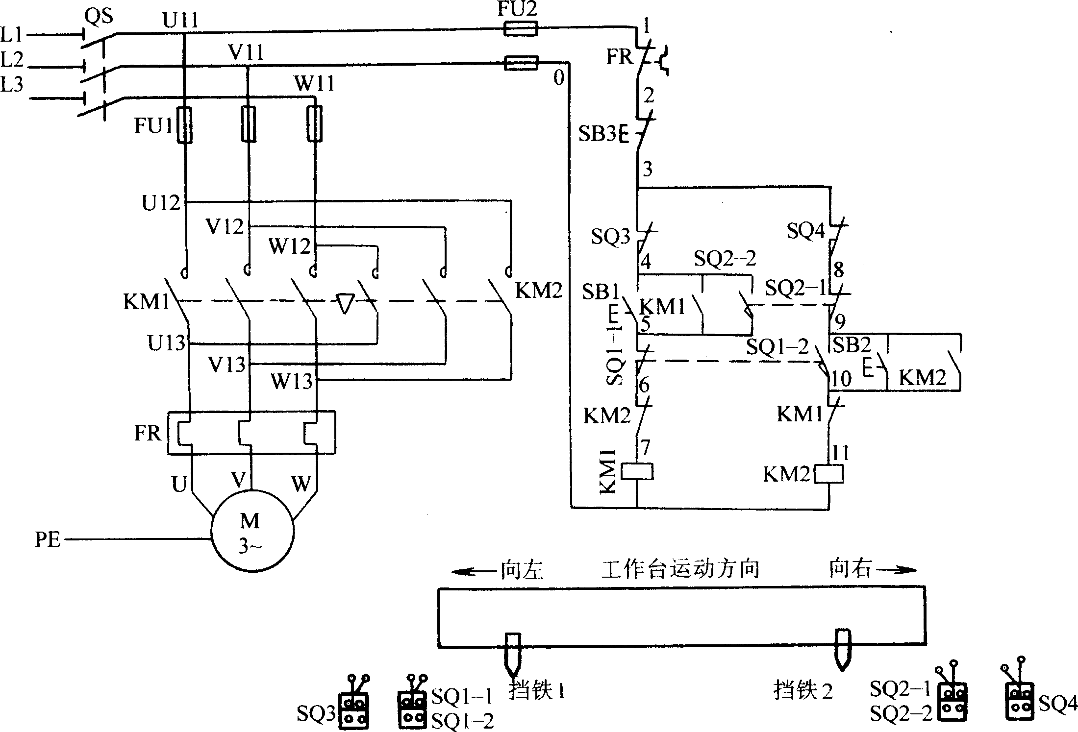
图5-11行程自动往返控制电路
KM₂主触头闭合电动机反转，工作台向右运动
SQ₁₋₂常开触头闭合KM₂线圈得电 KM₂自锁触头闭合自锁
KM₂联锁触头分断锁住反转电路
工作台自动往返运行：
当工作台向右运动，挡铁碰到SQ₂时，常闭触头SQ₂₋₁分断，常开触头SQ₂₋₂闭合。先是电动机停机，工作台停止运动，然后电动机恢复正转，工作台重新左移，如此周而复始，工作台做自动往返运动。
工作台向左运动的详细工作原理请读者自己分析完成。
行程开关SQ₁、SQ₂除了实现 自动往返运动控制往返，还与KM₂、KM₁常闭触头共同承担复合联锁的作用。SQ₃、SQ₄是限位开关。当SQ₁或SQ₂失灵，工作台向左或向右运行挡铁超越SQ₁（SQ₂）时，就会出现严重事故，这时，限位开关SQ₃（SQ₄）被挡铁触碰而分断电路，使电动机及工作台停止运行，从而实现限位控制。
操作分析 电动机的行程自动往返控制
（一）实训目的
1、掌握行程往返控制电路的安装。
2、能熟练地用万用表检测电路是否正确。
3、学习用验电笔检修电路。
（二）实训器材
1、演示及示范用三相异步电动机的行程自动往返控制电路（该电路布线要横平竖直，有回路标号，让学生能清清晰地看清电路图是怎样连线的，即可以让学生参照该“横板”连线）。
2、行程往返电路控制电路套件（2人一组）。
3、常用电工工具、导线、回路标号、万用表、验电笔等。
（三）画出行程往返控制的原理图与安装图。
原理图如图5-11所示，安装图如图5-12所示。
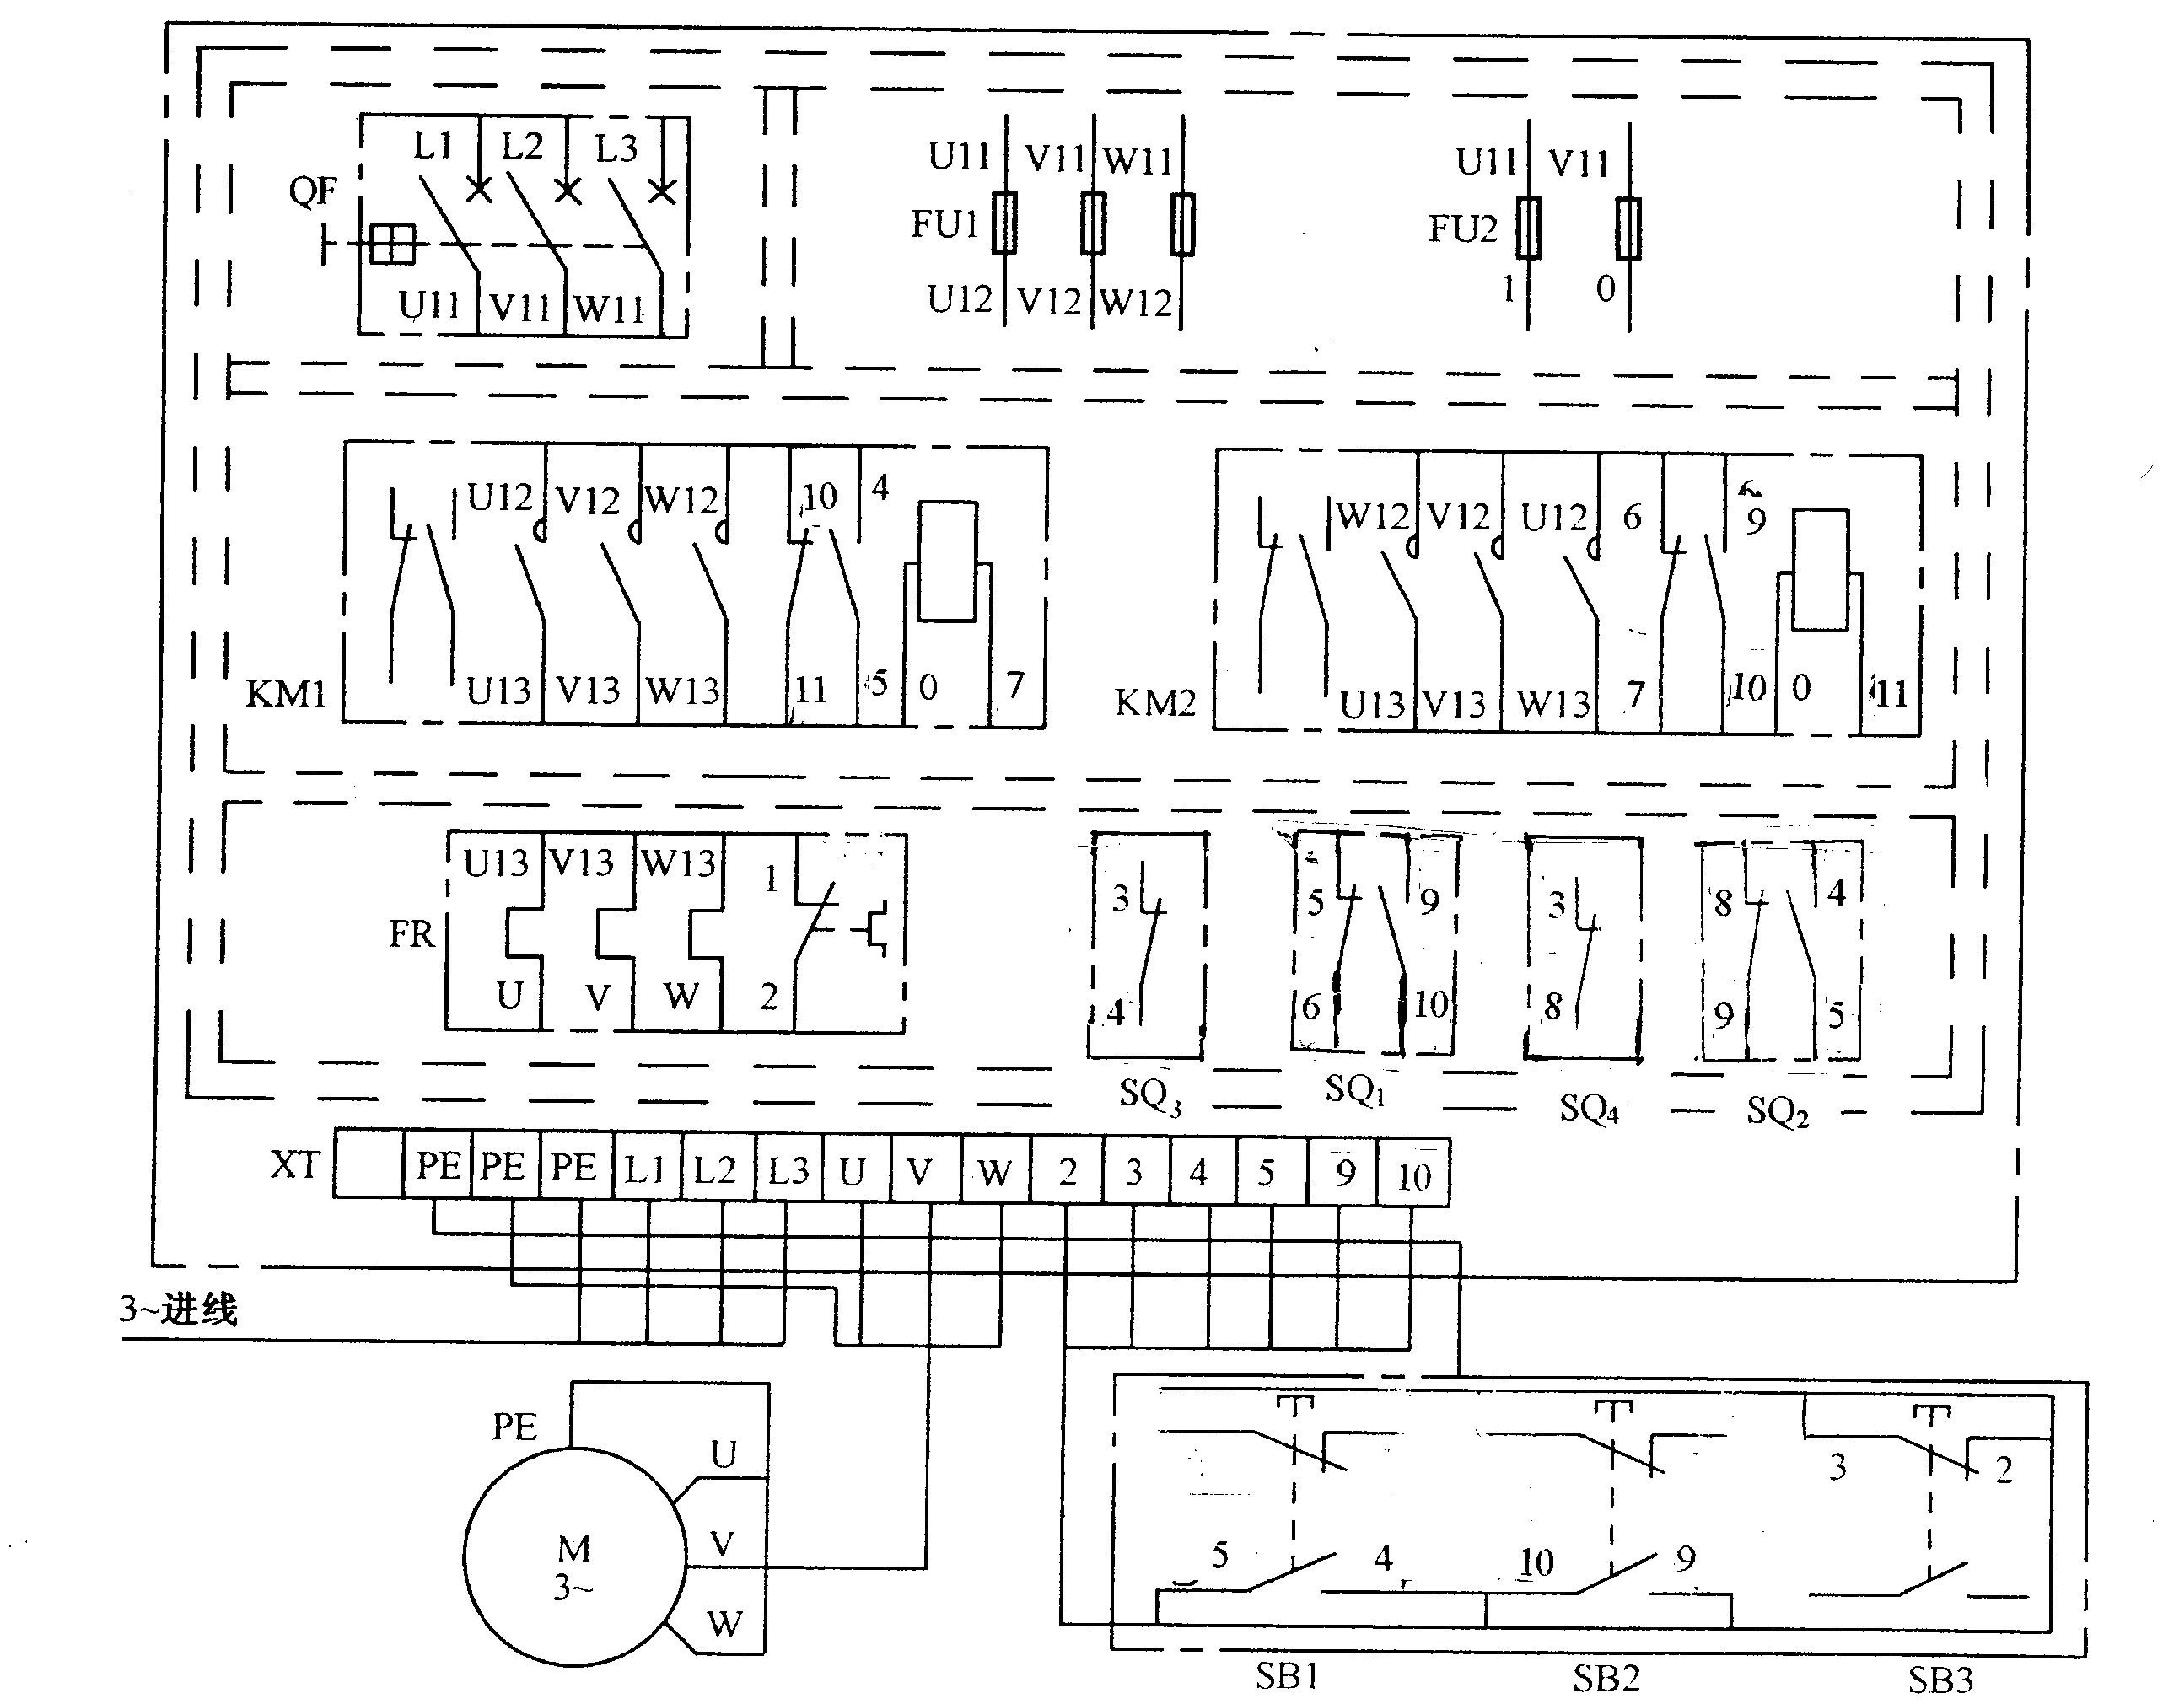
图5-12 行程自动往返控制电路安装图
（四）用万用表检测各电气设备是否完好。
- 据图5-12进行接线。
- 线完毕后，检测电路是否正确。
1、分别按下KM₁、KM₂主触头，检测主电路是否正确。
2、 分别触碰SQ₁、SQ₂，检测控制电路是否正确。
3、分别按下SB₁、SB₂，检测控制电路是否正确。
4、分别触碰SQ₃、SQ₄，检测限位功能是否完好。
具体化怎样检测、分析请读者自己完成。
（七）行程自动往返电路的维修
1、主电路的故障检修如电动机的正反转控制电路。
2、 电动机启动、工作台左移碰到SQ₁后，工作台不能实现向右运动。
故障说明反转控制电路出现断路。
原因可能是SQ₂₋₁常闭头、KM₁常闭头或线圈出现断路，也有可能SQ₁₋₂常开头没能接触。此时可用验电笔逐级检测。
3、按下启动按钮后，熔断器FU₂就熔断。
故障说明电路中出现了短路。
首先用万用表检查KM₁、KM₂线圈的绝缘层是否“烧穿”，若线圈电阻正常，再检查按钮开关和行程开关内是否“搭线”，线圈是否被短路。
（八）注意事项
1、在接触器联锁的电路基础上，默画出行程往返控制电路。记忆方法：主电路不变，控制电路分别并串联行程开关的常开触头与常闭触头。
2、行程开关的常开、常闭触头要分清，不要装错位置。
3、安装过程要仔细，常开、常闭触头不要跨接线圈。
4、每接一个导线，都要套上回路标号，同时检查接线位置，不要出错。尽量做到每接一根线都是正确的，这样安装电路出错率很低，电路一次通电成功率很高。
5、检查电路无误后在老师的指导下通电试车。
6、在老师的指导下学习用验电笔检测电路。
（九）完成实习报告

